Голосуйте, где удобно!
01.08.2018
На портале Госуслуг и в МФЦ начался приём заявлений для голосования по месту пребывания.
До 5 сентября граждане России могут подать заявление о включении в список избирателей по месту нахождения в Единый день голосования, который состоится 9 сентября. В Алтайском крае в этот день пройдут выборы высшего должностного лица региона – Губернатора Алтайского края.
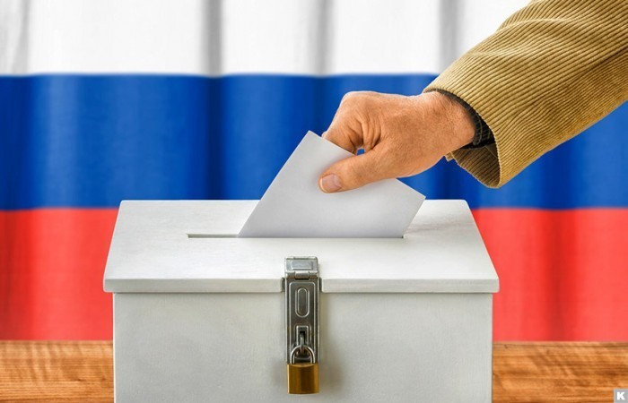
Подать данное заявление можно тремя способами:
1. направить заявление в электронной форме с помощью портала Госуслуг;
2. обратиться в территориальную (участковую) комиссию, в которой вы хотите проголосовать;
3. заполнить заявление в многофункциональном центре предоставления государственных или муниципальных услуг.

Механизм «Мобильный избиратель» дает возможность проголосовать в пределах своего избирательного округа вне зависимости от места регистрации, если вы заранее подадите заявление о включении в список избирателей по месту нахождения.
Важно, что подать заявление можно только один раз. Если гражданин подал несколько заявлений, действительным считается только первое.
Избирателю останется явиться в день голосования – 9 сентября 2018 года на выбранный избирательный участок. При себе необходимо будет иметь паспорт гражданина Российской Федерации и распечатываемую часть заявления в бумажном или электронном виде.
Подробную информацию можно получить на официальном сайте Центральной избирательной комиссии Российской Федерации: http://cikrf.ru/analog/ediny-den-golosovaniya-2018/mobilnii-izbiratel/.

